
УКРАЇНА
Прилуцька міська рада
Чернігівська область
Управління освіти

11 грудня 2018 р. | НАКАЗ  м. Прилуки | №213

Про проведення міських змагань з технічного
моделювання молодших школярів

Відповідно до плану роботи управління освіти Прилуцької міської ради на 2018-2019 н.р. та з метою залучення широких мас учнівської молоді до технічної творчості

НАКАЗУЮ:

- Провести 04 січня 2019 року на базі Прилуцького міського центру науково-технічної творчості молоді міські змагання з технічного моделювання молодших школярів.
- Затвердити положення про міські змагання з
технічного моделювання молодших школярів (додаток 1).
- Адміністрації Центру НТТМ (Фроленко І.С.) створити необхідні умови для проведення змагань.
4. Директорам ЗЗСО:
  - Забезпечити участь команд у змаганнях з відповідною документацією (додаток 2).
  - Призначити відповідальних за життя та здоров'я учнів в дорозі та під час змагань.
- Затвердити склад суддівської колегії для проведення змагань з технічного моделювання (додаток 3).
- Спеціалісту І категорії управління освіти Гуляєвій Т.М. забезпечити участь переможців міських змагань у обласному етапі конкурсу.
- Контроль за виконанням даного наказу покласти на заступника начальника управління освіти Ходюк В.Г.

Начальник управління освіти С.М. ВОВК
Додаток 1
до наказу управління освіти
від 11.12.18 р. №213

ПОЛОЖЕННЯ
про міські змагання з технічного моделювання молодших школярів

- Місце та час проведення
Прилуцький ЦНТТМ 04 січня 2018 року о 9.00.
- Мета та завдання
- підвищення ролі початкового технічного моделювання в системі безперервної освіти;
- пошук та підтримка обдарованих дітей молодшого шкільного віку;
- збереження та розширення мережі гуртків початкового технічного моделювання у школах;
- виховання у дітей творчої ініціативи, естетичного смаку та вміння, виявити свої знання в умовах змагання.
Змагання проводитимуться в один день. Будуть розіграні: командна першість між збірними шкіл міста; особиста першість між учасниками змагань.
Переможці змагань будуть представляти місто в обласних змаганнях з початкового технічного моделювання.
- Учасники змагання
В склад команди входить 3 учасника команди:
- один - з (2) класу,
- один - з (3) класу,
- один - з (4) класу.
Представник команди повинен мати заявку на участь у змаганнях за встановленим зразком та довідку на кожного учня-учасника. Команда без відповідної документації до змагань не допускається. Керівник команди несе відповідальність за збереження життя та здоров'я дітей.
Переможці минулорічних змагань мають право виставляти дві команди.
Учасник змагань повинен мати з собою: ручку, олівець, лінійку, ножиці, клей, кольоровий папір, листочок в клітинку (формат А4), кольорові олівці (фломастери).
Під час проведення змагань обробка персональних даних здійснюється з урахуванням вимог Закону України "Про захист персональних даних".
- Програма змагань
- 9⁰⁰ - 9³⁰ - реєстрація учасників змагань;
- 9³⁰ – 12⁰⁰ – Змагання:
1. Теоретичний залік (у формі тестування) – 15хв.
2. Виготовлення моделі транспортної техніки – 60 хв.
3. Запуски моделі міні планера – 40хв.
4. Графічне завдання – 20хв.
- 12⁰⁰ – 12³⁰ - робота суддівської колегії. Виставка робіт учасників змагань.
- 12³⁰ - Підведення підсумків змагань. Нагородження переможців.
5. Умови проведення
- Питання теоретичного заліку складаються з урахуванням вимог до знань та умінь учнів визначених програмами гуртків початкового технічного моделювання. Час виконання завдання – 15 хв.
- Модель транспортної техніки виготовляється за розгортками, оформляється за власним задумом. Час виконання завдання – 60 хв.
- Графічне завдання передбачає виконання креслення розгортки на папері в клітинку (розміри додаються). Лінії креслення повинні відповідати Державним стандартам України. Час виконання завдання – 20 хв.
- Виготовлення моделі планеру з фюзеляжом – рейкою по заданій схемі. Для виготовлення крила, стабілізатора, кіля використовується цупкий папір, балансування – пластилін. Модель виготовляється до початку змагань. Кількість балів за точність польоту визначається за максимальною кількістю метрів, які пролетів планер, за умови його польоту в межах заданого коридору, траєкторії польоту, що має розмір 2 х 15 метрів. Час виконання завдання – 40 хв.
- Критерії оцінювання завдань
- Теоретичний тест – максимальна кількість балів, що їх може набрати учасник, дорівнює кількості правильних відповідей у тексті (2 бали за запитання).
- Практична частина завдань оцінюється за критеріями: швидкість, якість виконання, естетичність.
- За порушення техніки безпеки знімаються бали при остаточному оцінюванні.

Керівництво та техніка безпеки
Загальне керівництво з підготовки та проведення змагань, а також забезпечення техніки безпеки покладається на Прилуцький міський центр науково-технічної творчості молоді.
Керівник команди несе відповідальність за здоров’я та життя дітей під час проведення змагань.

Визначення переможців і нагородження
Особиста першість визначається за найбільшою сумою балів усіх видів змагань.
Командна першість - за найменшою сумою місць усіх учасників команди. У випадку рівності балів перевагу має та команда у якій є дівчата. Команди переможці та переможці в особистому заліку нагороджуються грамотами та дипломами Прилуцького міського Центру науково-технічної творчості молоді Прилуцької міської ради Чернігівської області.

Додаток 2
до наказу управління освіти
від 11.12.18 р. №213

З А Я В К А
на участь в міських змаганнях учнів молодшого шкільного віку з початкового технічного моделювання
___________________________________просить допустити до участі в змаганнях збірну команду у складі:

№  з/п | Прізвище, ім’я учасника | Рік народження | Клас, школа | Повна назва гуртка, навчального закладу

Керівник збірної команди_____________________________________
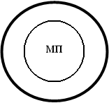
(прізвище, ім’я, по батькові, посада, місце роботи)
Директор _____________________________________

Додаток 3
до наказу управління освіти
від11.12.18 р. №213

Склад суддівської колегії для проведення змагань
з технічного моделювання молодших школярів

Гол. суддя: Руденко Л.О. – керівник гуртка Центру НТТМ.
Секретар: Нагорний І.Б. – методист Центру НТТМ.
Судді: Гончаров С.Є. – керівник гуртка Центру НТТМ;
Колесніков С.І. – керівник гуртка Центру НТТМ;
Марченко О.І. – керівник гуртка Центру НТТМ;
Метіль О.П. - керівник гуртка Центру НТТМ;
Фроленко І.С. – директор Центру НТТМ.

Схема складання моделі ПЛАНЕР
Крила. Вигляд спереду.
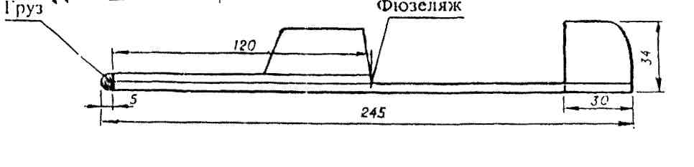
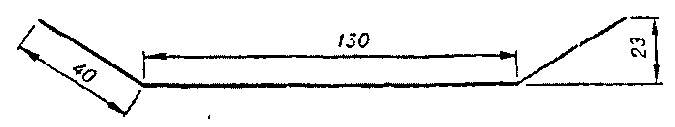
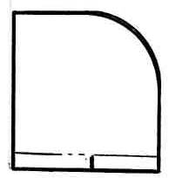
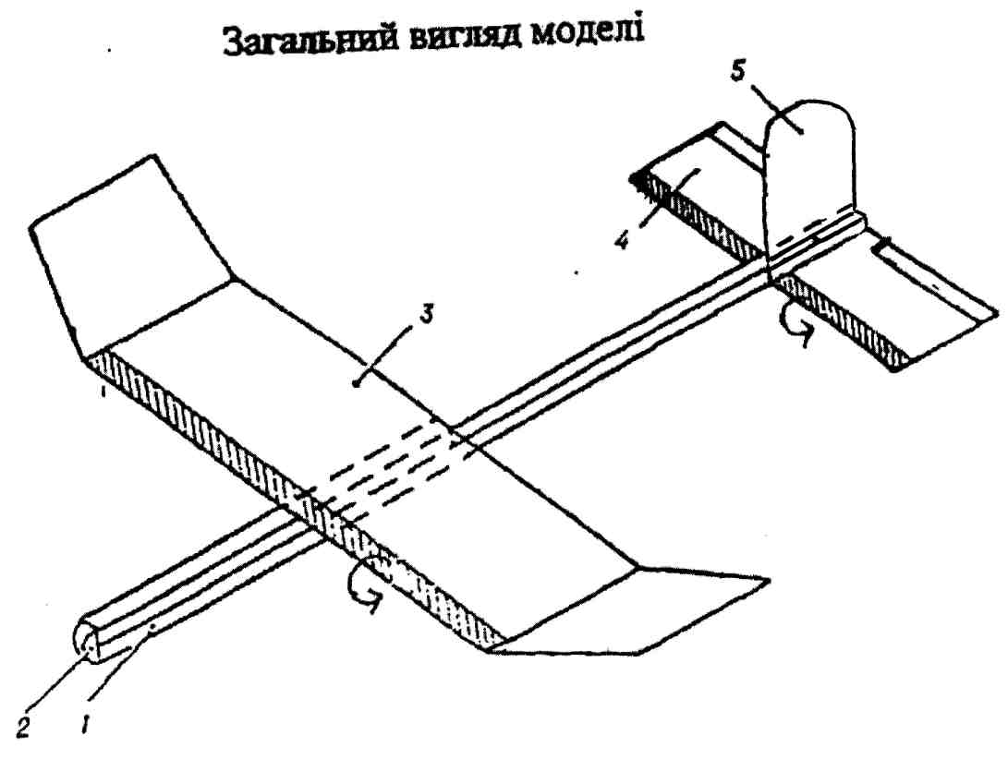
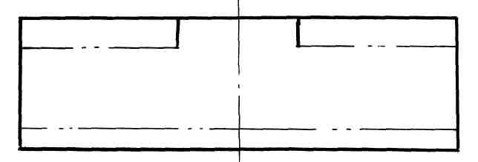
5. Кіль.
4. Стабілізатор.
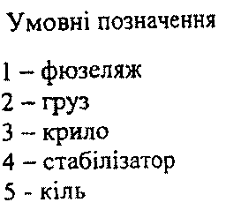
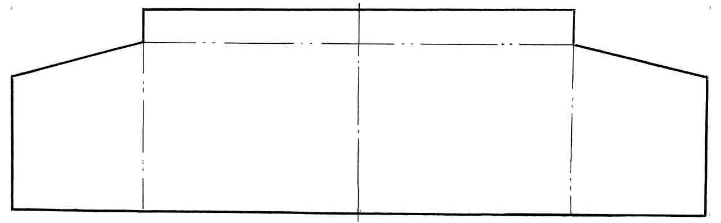
3. Крило.

